附件4：赛场交通指南

一、航班路线
1.乘航班至宝安国际机场→乘坐地铁11号线经7站至车公庙地铁站，转1号线经8站至老街地铁站→换乘3号线经13站至永湖地铁站→打车至东部华侨城云海谷高尔夫练习场。
二、高铁路线
1、乘高铁至深圳北站→打车至东部华侨城云海谷高尔夫练习场
三、比赛场地
比赛场地位于“深圳市盐田区东部华侨城云海谷体育学院高尔夫练习场”（百度地图、高德地图均可查到）

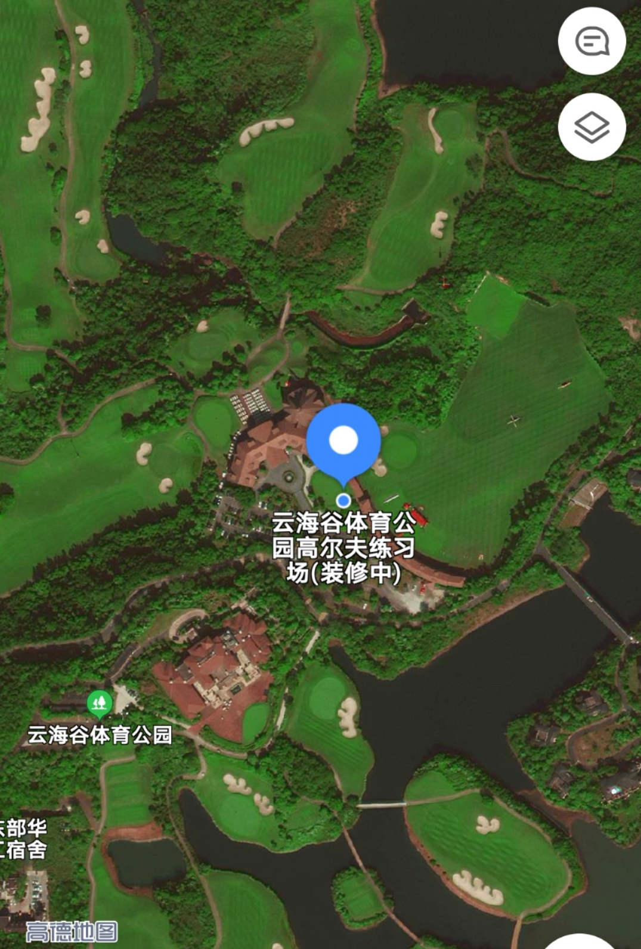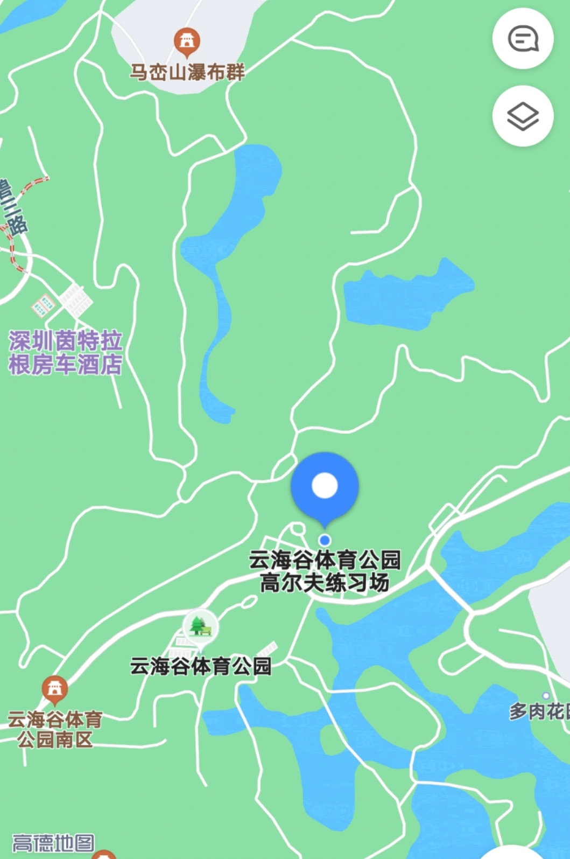

酒店交通指南

赛事组委会推荐酒店：深圳东部华侨城黑森林酒店（五星级高档型）

赛场至酒店约1200米，步行时长约18分钟。

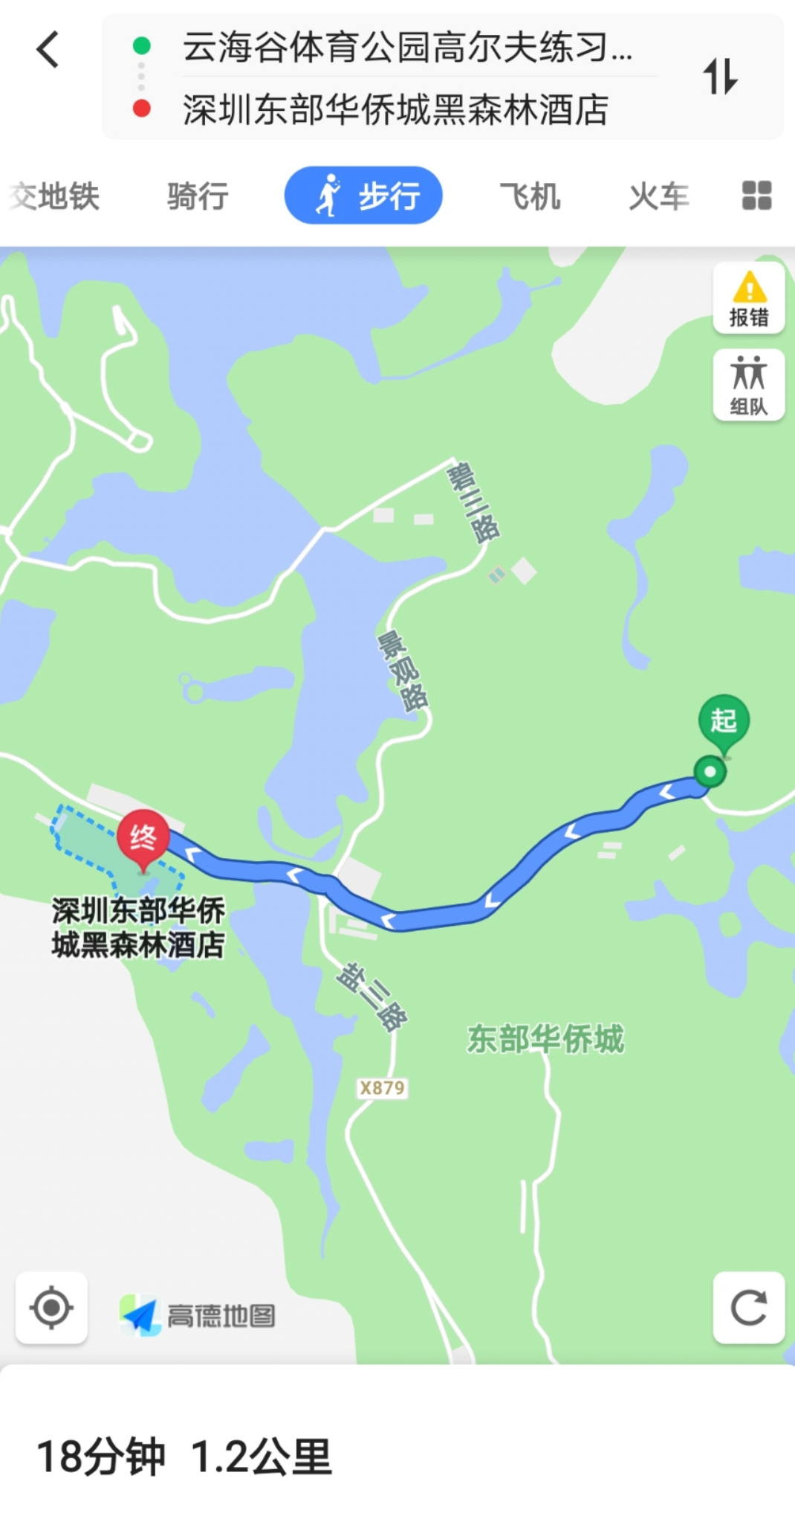

市场参考价：1000元/晚

参赛选手优惠价：450元/晚（标间，含早）

